Урок - мужества, посвященный 70-й годовщине Победы в Великой Отечественной войне 1941–1945 годов.
Главная цель единого урока – содействие духовно-нравственному развитию и воспитанию учащихся, воспитанию российской гражданской идентичности, патриотизма, уважения к Отчеству, уважению к государственным Праздникам России.
Специфическими задачами Всероссийского урока являются:
- развивать у школьников чувства гордости за её многонациональный народ, являющийся победителем во второй мировой войне, спасший Европу от фашизма;
- формировать предметные и универсальные способы действий, составляющих основу первичного изучения Великой Отечественной войны, развития и воспитания обучающихся;
- закрепить знания учащихся о важном историческом событии в жизни.
Ход урока.
- Тема нашего урока «Мы внуки страны, победившей фашизм».
- Сегодня мы с вами рассмотрим логическую цепочку:
Родина-Россия-Война-Победа-Подвиг советских людей – Память
1. Июнь… Клонился к вечеру закат
И белой ночи разливалось море.
И раздавался звонкий смех ребят,
Не знающих, не ведающих горя.

2. Июнь… Тогда ещё не знали мы,
Со школьных вечеров шагая,
Что завтра будет первый день войны,
А кончится она лишь в 45 – м, в мае.

22 июня 1941 года мирная жизнь нашего народа была прервана вероломным нападением фашистской Германии. Началась самая страшная, самая кровопролитная война. Чтобы не оказаться в фашистском рабстве, ради спасения Родины, народ вступил в смертельную схватку с коварным, жестоким и беспощадным врагом.

На защиту Отечества встали не только взрослые, но и дети. Дети ухаживали за ранеными в госпиталях, собирали металлолом, отсылали на фронт посылки с тёплыми вещами, помогали в поле растить хлеб, который был так необходим фронту. В годы войны погибло очень много детей. Многие посмертно награждены медалями и орденами, а некоторым присвоено звание Героя Советского Союза.

Трудно было всем: и тем, кто оказался на оккупированной территории, и тем, кто оказался в тылу. Во время войны остро ощущалась нехватка рабочих рук, ведь те, кто раньше стоял за станком, сеяли и убирали хлеб, водили поезда и машины, теперь защищали свою Родину, матерей, жён, детей. И дети, понимая это, вставали на рабочие места своих отцов. По разным данным, в боевых действиях во время Великой Отечественной войны, принимали участие до нескольких десятков тысяч несовершеннолетних. "Сыновья полка", пионеры-герои - они сражались и гибли наравне с взрослыми.

Сейчас, давайте послушаем ребят нашего класса с рассказами о своих прадедушках и прабабушках:

- Виктор Иванович Галочкин (рассказ Чикаловой Виктории)
Виктор Иванович Галочкин (1925—1943) — Герой Советского Союза, сержант, комсомолец, старший разведчик 285-го миномётного полка 5-го гвардейского механизированного корпуса.
Мой прадед, по линии отца, родился 16 марта 1925 года в городе Орехово-Зуево в семье потомственных текстильщиков. В 1940 году окончил семь классов школы № 3 и поступил в ремесленное училище, которое с отличием окончил в 1943 году по специальности слесаря. В феврале 1943 года был призван в Красную Армию, 10 августа 1943 года получил воинское звание сержанта. Во время боёв за освобождение Украины совершил подвиг и погиб в районе города Каменка Черкасской области, накрыв свои телом брошенную противником ручную гранату, чем спас жизнь командира роты и нескольких солдат разведгруппы. Похоронен на площади Героев города Знаменка Кировоградской области в Украине. Звание Героя Советского Союза присвоено Указом Президиума Верховного Совета СССР посмертно. В городе Орехово-Зуево именем Героя Советского Союза В.И. Галочкина названа улица, перед зданием школы № 22 установлен бюст.
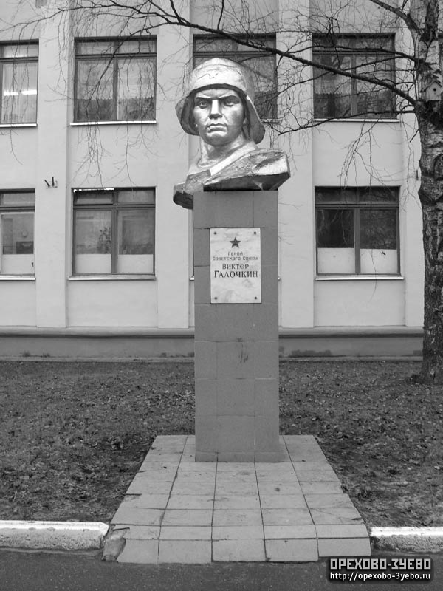
- Солдаты Родины! (рассказ Хорошевой Виктории)
Мой прапрадед Дмитрий Семенович родился в Саратовской области в деревне Невежкино, в 1910 году. Когда началась вторая мировая война, моего прапрадеда призвали в армию. Ему было на тот момент 31 год. Он учился на химическом факультете на 2 курсе. Поэтому его взяли в резервный полк на случай химической атаки. Так он рассказывал моей прабабушке. Он был награжден Орденом Отечественной войны первой степени и Орденом Победы. Я горжусь мужеством наших солдат и моим прапрадедом, которого я никогда не видела. Умер он 2 мая 1993 года. Мой прапрадед любил жизнь и верил в Победу, и эта вера помогла ему и всем солдатам, всему народу одержать победу над фашистами. Память о нём навсегда останется в наших сердцах.
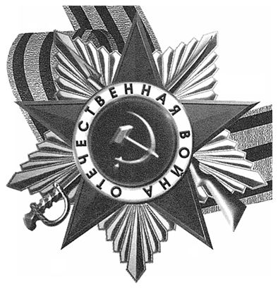
- Шориков Семен Андреевич (рассказ Рыданова Андрея)
Мой прадедушка Шориков Семен Андреевич родился 15 сентября 1925 года, в деревне Кулоковка Коробовского района Московской области. Ушел на фронт 5 марта 1943 года в возрасте 18 лет. За время войны был дважды ранен. Был награжден орденом красной звезды. В суровые годы войны он честно выполнял свой патриотический долг – достойно нёс службу в доблестных войсках Первого Украинского фронта. От дедушки и бабушки я узнал, что мой прадед вместе с другими солдатами воевал в районе среднего течения Дона, героически форсировали реку Днепр и освободили древний русский город – столицу Советской Украины – Киев. Также они помогли освободить от фашистских оккупантов такие города как – Житомир, Ровно, Проскуров, Винницу, Вель, Тернополь, Черновицу. Я очень люблю своего прадеда и горжусь им. Он всегда будет в памяти нашей семьи.
- Мой прадедушка во время войны (рассказ Алёшиной Марии)
Мой прадедушка, Разорёнов Алексей Яковлевич, родился 19.03.1928 года в деревне Новая. В семье он был самым младшим четвёртым ребёнком. Достигнув 8-ми летнего возраста, он пошёл в начальную школу в соседнюю деревню, до которой было приблизительно 2 км. 22 июня 1941 года, когда прадед окончил 4 класс, по радио объявили, что фашистская Германия напала на Советский Союз без объявления войны. Трудоспособные мужчины уходили на фронт. В прифронтовом производстве не хватало трудовых рук. Так началась Вторая Великая Отечественная Война. Вместе со своими сверстниками, которых оказалось человек десять, он решил оставить школу и пойти работать в колхоз «Рассвет», находящийся в деревне Новая. Дедушка со своими друзьями начал свою трудовую деятельность извозчиком на лошадях. Тринадцатилетним мальчишкам приходилось работать весь день. Дети трудились наравне с взрослыми. Приходилось пахать землю, выращивать картофель, морковь, свеклу, пшеницу, молотить зерно, заготавливать сено. Через два года деда вязли на работу в Ореховское торфопредприятие, начали обучать токарному делу. Они изготавливали детали для торфосборочных машин. Вместе с дедом в механическом цеху работали пленные немцы и поляки. Он говорил, что они работали добросовестно, ценили чистоту и точность.
Мой дедушка отлично помнит, как война победоносно закончилась. Была его ночная смена, услышав объявление, все рабочие выбежали на улицу и те, кто работал, и те, кто отдыхал; были крики, восторг и просто торжество. Враг был повержен и разбит. Многие стали строить планы на мирную трудовую жизнь, полную энтузиазма и энергии.
После войны дедушка пошёл работать токарем на завод «Лиаз», по профессии отработал более 44 года. За свою жизнь мой прадед стал «Ветераном Великой Отечественной Войны» и «Ветераном Труда». Для меня он всегда останется моим любимым прадедушкой.
- (рассказ Попадьина Никиты)
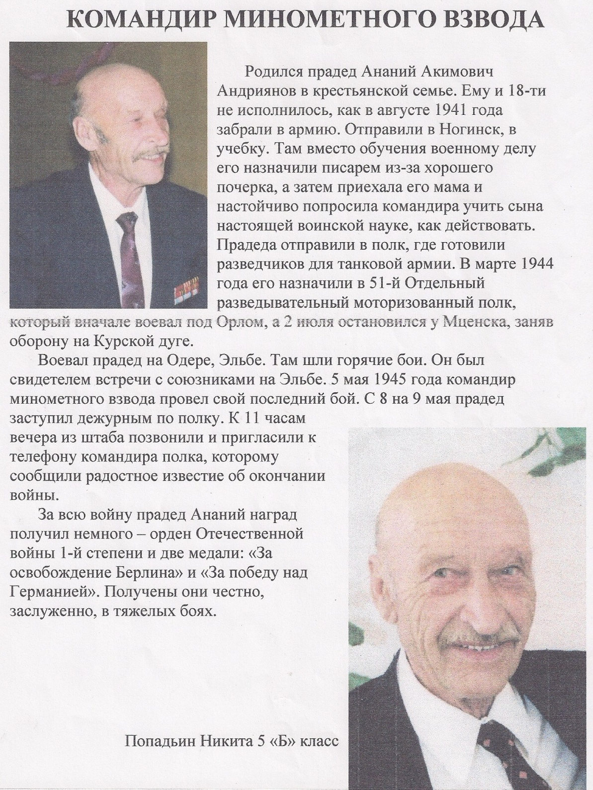
Мы не имеем права забывать ужасы той войны, чтобы она не повторилась вновь. Мы не имеем права забывать тех, кто познал все: голод, холод, страх, боль. Не имеем права забывать тех, кого пытали, сжигали, убивали, у кого брали последнюю кровь для немецких солдат. Нет цены у победы, оплаченной миллионами жизнями, каждая из которых бесценна. Вечное почтение и вечная память всем, кто выжил в те страшные годы! Светлая память тем, кто не дожил до светлого праздника Победы. Вечная слава героям, павшим в боях за свободу и независимость нашей Родины! В завершении классного часа я хочу обратиться к вам, ребята, с такими словами: «время неумолимо бежит вперед, и всё меньше и меньше ветеранов Великой Отечественной войны остаётся среди нас, и мы должны бережно относиться к ним, не забывать о них и помогать во всем».

